Занятие по ЗОЖ в старшей группе

«Даёт силы нам всегда витаминная еда»

Программное содержание:
- Закрепить знания детей о рациональном питании.
- Закрепить соблюдение детьми правил питания
- Помочь детям понять, что здоровье зависит от правильного питания - еда должна быть не только вкусной, но и полезной.
- Познакомить детей с понятием «витамины», их обозначением и пользе для организма человека.

Материал:
Кружки красного и зелёного цвета по количеству детей, мольберт, картинки продуктов, буквы, обозначающие витамины; письмо, разрезные картинки для игры «Собери изображение».

Ход занятия
I. Организационный момент.
- Ребята, я сегодня пригласила на занятие Хрюшу из передачи «Спокойной ночи, малыши».(воспитатель подходит к окну и на подоконнике вместо Хрюши лежит записка: «Ребята, извините, пожалуйста. Не могу у вас появиться, у меня болит живот».
- А как вы думаете, почему с ним приключилась такая беда? (ответы детей).
- Конечно, мне тоже кажется, что это от неправильного питания. Знаете, что я предлагаю? Мы с вами поговорим о правильном питании. После занятия мы с вами напишем письмо, и это письмо мы отправим Хрюше, чтобы он знал, какая еда полезна.

II. Беседа о витаминах и полезных продуктах.
Одно из основных условий нашего с вами здоровья – правильное питание
- Что вы любите есть больше всего?(ответы детей)
- Для чего мы едим? (человек питается, чтобы жить). Пища –дает вам силу для работы и движения, с ней вы получаете все необходимые вещества для роста.
- В чем разница между вкусной и здоровой пищей? (ответы детей)
В продуктах есть очень важные для здоровья человека вещества - витамины.
- Для чего они нужны? (ответы детей)
- Я вам хочу рассказать немного о витаминах. Витамины обозначаются буквами - А, В, С, Д. (выставляю буквы на мольберт). Но читаются они по латыни. Когда пойдёте в школу, вы научитесь читать эти буквы.
Четыре буквы алфавита
Знакомы вам давным – давно.
Но их значенье в нашей жизни
Все знают точно – велико!
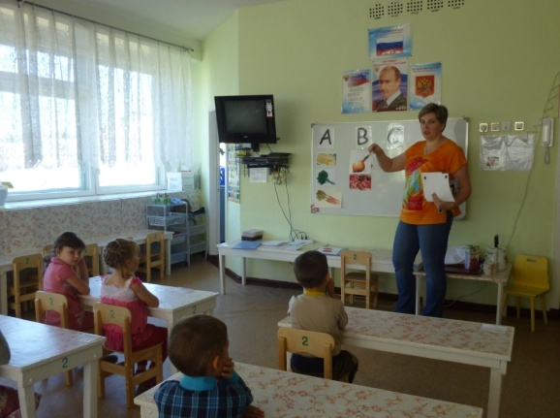
Витамин А – очень важен для зрения и роста, а есть он в моркови, сливочном масле, помидорах, яйцах, петрушке (выставляю рисунки продуктов).
Витамин В - помогает работать нашему сердцу. Его можно найти в молоке, мясе, хлебе.
Витамин С – укрепляет весь организм, защищает от простуды. Он есть в апельсинах, лимонах, ягодах, капусте, луке. Есть и другое название этого витамина. Оно очень хорошо знакомо вам – это аскорбиновая кислота.
Витамин Д - делает наши руки и ноги крепкими. Его много в молоке, яйцах.

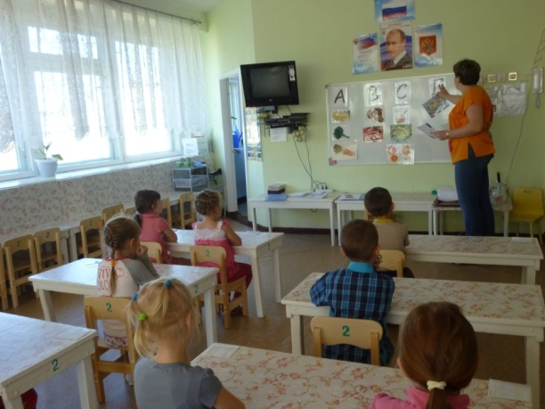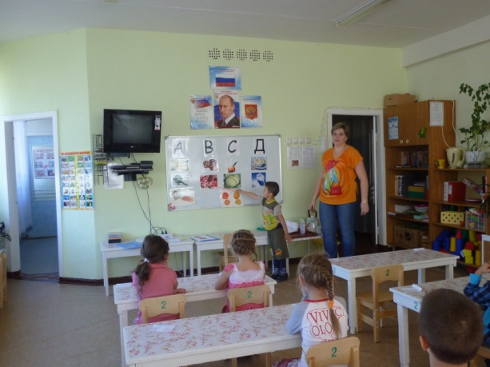

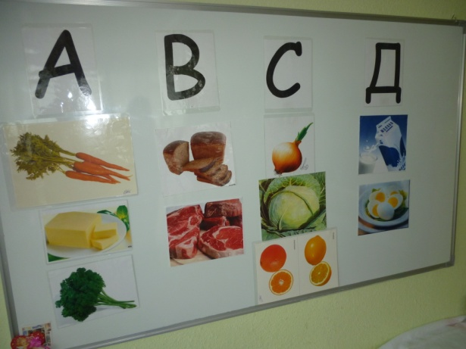

III. Физкультминутка. «Вот так яблоко»
Вот так яблоко! (встали)
Оно – (руки на пояс)
Соку сладкого полно. (руки на пояс)
Руки протяните (протянули руки вверх)
Яблоко сорвите (руки вверх)
Стал ветер веточку качать, (качаем вверху руками)
Трудно яблоко достать. (подтянулись)
Подпрыгну, руку протяну (подпрыгнули)
И быстро яблоко сорву! (хлопок в ладоши над головой)
Вот так яблоко! (встали)
Оно – (руки в стороны)
Соку сладкого полно. (руки на пояс)

IV. Игра «Да - нет»
- А чтобы пища хорошо усваивалась нужно соблюдать правила питания. Я вам буду сейчас читать правила, и если вы согласны со мной, то поднимите зелёный кружок. Если нет - красный.
- Перед едой надо всегда мыть руки с мылом.
- Есть нужно в любое время, даже ночью.
- Надо есть продукты, которые полезны для здоровья.
- Есть надо быстро.
- Есть надо медленно.
- А как?
- Пищу нужно глотать не жуя.
- Полоскать рот после еды вредно.

- Мы с вами повторили правила питания.
- Для чего они нужны? (чтобы пища хорошо усваивалась и приносила пользу).

V. Беседа о вредных продуктах
- Скажите, пожалуйста, а все ли продукты полезны? (ответы детей)
- Чем вреден торт? Лимонад? Да, вы правы, некоторые продукты лучше не употреблять в пищу. А если очень хочется, то есть в очень малых количествах.
Я приготовила вам картинки вредных продуктов, но нечаянно перепутала их. Помогите мне, пожалуйста, собрать их.

VI. Игра «Собери изображение».
Изображения продуктов разрезаны на несколько частей. Нужно собрать их, назвать, что получилось и рассказать, чем они вредны.

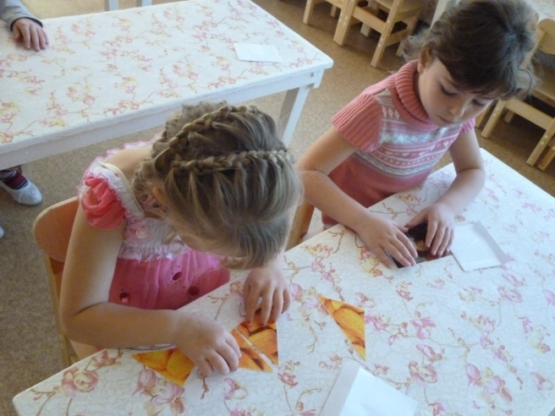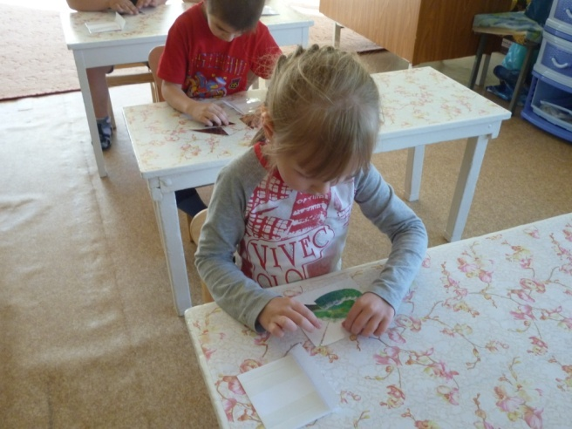
VII. Подведение итогов занятия.
Что о еде мы сегодня узнали? Что делает еду полезной? Чтобы полезные вещества усвоились, что нужно соблюдать?

Молодцы! А сейчас мы немного отдохнем и напишем с вами письмо Хрюше и пожелаем ему быстрее выздоравливать.

